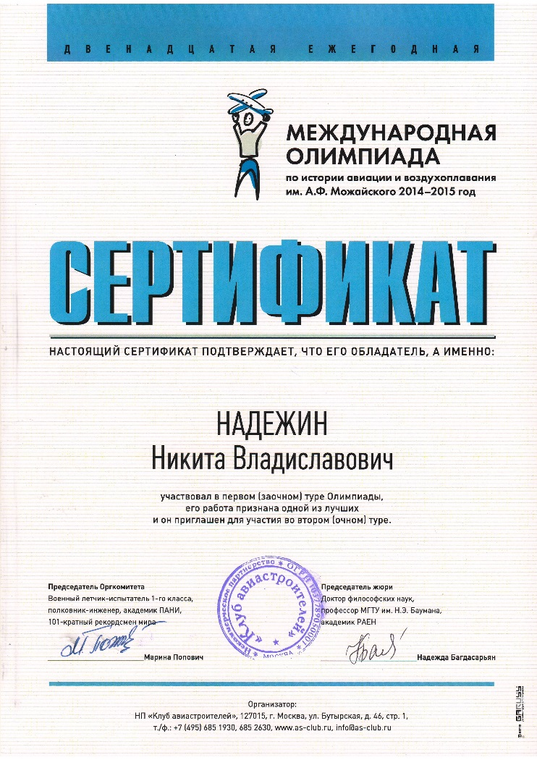

24 АПРЕЛЯ 2015 г.
в г. Королев Московской области
СОСТОЯЛСЯ
МОЛОДЕЖНЫЙ СИМПОЗИУМ ДВЕНАДЦАТОЙ МЕЖДУНАРОДНОЙ ОЛИМПИАДЫ ПО ИСТОРИИ
АВИАЦИИ И ВОЗДУХОПЛАВАНИЯ ИМ. А.Ф. МОЖАЙСКОГО

в котором приняли участие
НАДЕЖИН НИКИТА,
победитель первого тура Олимпиады и его научный руководитель
ВИКТОР БОРИСОВИЧ СМИРНОВ
Трансляция выступления участников велась в прямом эфире
в сети Интернет.
Всего для участия в симпозиуме были приглашены
12 обучающихся со всей России,
чьи работы были признаны лучшими.

ПОЗДРАВЛЯЕМ!
ВЫ – НАША ГОРДОСТЬ!

